 | Objednatel:
 |  |  | Základní škola a Mateřská škola Tábor, Helsinská 2732
 | 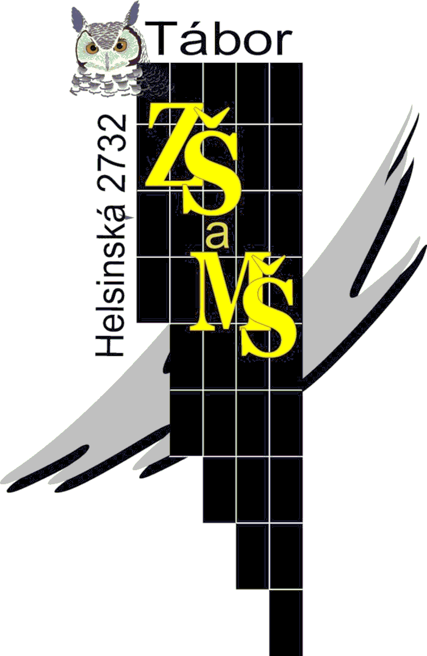 |  | Helsinská 2732
 |  |  | 390 05 Tábor |  |  | Dodavatel: |  | IČO: | 47268883 | DIČ: | CZ47268883
 |  |  | IČO: | 70877785 |  | TJ Tábor, z.s.
 |  |  | DIČ: |  |  | Kvapilova 2500
 |  |  |  |  |  | 390 03 Tábor
Objednávka plavání

Objednáváme plaveckou výuku pro 96 žáků naší školy.

 | V Táboře dne: | 16.03.2017
 | Vyřizuje: Lenka Moláčková
 | Telefon: +420 381 261 963
 | E-mail: molackova@helsinska.cz
 | Objednávku považujeme za akceptovanou, v opačném případě nás kontaktujte.

